PROPUESTA COMERCIAL

Plataforma de Gestión para Kermesses
Propuesta para Saint Andrew’s School y futuras organizaciones
Referencia | Detalle
Organización de referencia | Saint Andrew’s School
Primer evento | Kermesse Halloween 2026
Plazo de implementación | 1 mes
Fecha | 26 de octubre de 2026

Propuesta y alcance
Se propone una plataforma para que una organización administre todas sus kermesses desde un solo lugar. Cada organización podrá crear varios eventos, nombrar responsables diferentes para cada uno y conservar el historial sin mezclar información, ventas ni permisos.
La primera implementación se configura para Saint Andrew’s School y la Kermesse Halloween 2026. La estructura queda preparada para que el colegio organice nuevos eventos en los próximos años o para que otras organizaciones utilicen la misma plataforma de forma independiente.

Modelo de trabajo multievento
Nivel | Qué administra | Ejemplo
Organización | Datos institucionales, administradores principales y todos sus eventos. | Saint Andrew’s School
Evento | Productos, precios, responsables, gastos, ventas, QR y reportes propios. | Kermesse Halloween 2026
Equipo del evento | Permisos limitados al área o a la tarea asignada dentro del evento. | Gastronomía, caja, validación QR

Principio de acceso: una persona no verá todos los eventos por defecto. Solo accederá a los eventos en los que la organización le otorgue un permiso.

Responsables y permisos por evento
Cada kermesse tendrá su propio equipo. Un mismo responsable puede participar en varios eventos con roles distintos. Por ejemplo, una persona puede administrar la Kermesse Halloween 2026 y solamente consultar una kermesse de años anteriores.
Rol | Permisos principales | Alcance
Administrador de organización | Crear eventos, nombrar responsables, consultar resultados y configurar la organización. | Todos los eventos de su organización.
Administrador de evento | Gestionar productos, precios, equipos, gastos, preventas y reportes. | Solo el evento asignado.
Responsable financiero | Registrar y aprobar inversiones, gastos, caja y reportes económicos. | Solo el evento asignado.
Responsable de ventas | Gestionar ventas asistidas, QR de equipos, comprobantes y pedidos. | Solo el evento y puesto asignado.
Operador y validador | Registrar venta, escanear boleto QR y confirmar entrega. | Solo el evento y puesto asignado.
Consulta histórica | Revisar resultados, gastos, ventas y reportes sin modificar datos. | Eventos anteriores autorizados.

Acceso a eventos anteriores
Los responsables anteriores conservarán acceso únicamente a los eventos que la organización les permita consultar. El administrador podrá cambiar un acceso de edición a consulta, retirar el acceso o habilitarlo nuevamente. Esto permite mantener el historial disponible sin exponer la operación actual a personas que ya no participan.
- Historial separado por evento: ventas, gastos, responsables, boletos y reportes permanecen asociados a su kermesse.
- Trazabilidad: el sistema registra qué responsable creó, aprobó, validó o modificó una operación relevante.
- Continuidad: la organización puede reutilizar productos, equipos y responsables al crear una nueva kermesse.

Módulos funcionales
Módulo | Funcionalidad
Organización y eventos | Creación de organizaciones, múltiples kermesses, fechas, estado, enlace público y configuración por evento.
Usuarios y accesos | Responsables por evento, roles, permisos específicos, acceso histórico y auditoría de acciones.
Productos y disponibilidad | Platos, bebidas, precio, cantidad planificada, publicación y control de disponibilidad.
Inversión y gastos | Insumos, costos, proveedores, gastos operativos, responsables y comprobantes opcionales.
Ventas y preventa | Venta por operador, preventa web, pedidos, datos mínimos del comprador y estados de orden.
Pagos y QR | QR bancario, QR por equipo vendedor, validación de comprobantes y seguimiento de pagos.
Boletos y canje | Boleto digital QR, envío por correo, lectura móvil, control de uso único y registro de entrega.
Reportes | Ventas, ingresos, gastos, inversión, productos, pagos pendientes, canjes y resultado por evento.

Flujos de venta
Canal | Experiencia del comprador | Control del equipo
Venta asistida | El operador registra nombre, correo y productos con pocos pasos. | Confirma pago y entrega o envía el boleto QR.
Preventa web | Selecciona la kermesse y los productos desde la página pública. | El sistema registra la orden y envía QR cuando el pago esté confirmado.
QR por equipo | Escanea el QR personalizado, paga y envía su comprobante. | El responsable valida el comprobante antes de emitir el boleto.
Canje móvil | Presenta el QR recibido por correo el día del evento. | El operador escanea, visualiza productos y confirma la entrega.

Tecnología propuesta
- Backend y API: Symfony 7.4 LTS con PHP 8.2.35.
- Panel de gestión y página pública: Angular.
- Aplicación de operación y canje: Flutter para celulares Android e iOS.
- Base de datos relacional recomendada: PostgreSQL.
- Servicios complementarios: correo transaccional, códigos QR y conexión con el proveedor de pagos disponible.

Cronograma de un mes
Semana | Objetivo | Resultado
1 | Base multievento | Organizaciones, eventos, usuarios, responsables, roles, productos y modelo de datos.
2 | Gestión y catálogo | Panel Angular, inversiones, gastos, productos, página pública y preventa.
3 | Pagos y operación | QR bancario y por equipos, comprobantes, boletos, correos y aplicación Flutter.
4 | Validación y salida | Reportes, pruebas integrales, configuración de producción, capacitación y piloto.

El plazo requiere que la organización entregue con oportunidad sus datos, identidad visual, productos, precios, responsables, credenciales de pago y acceso al hosting.

Prototipos de interfaz
Las siguientes pantallas muestran la propuesta visual del sistema. Son prototipos de referencia y se ajustarán con la identidad de cada organización.

Panel de gestión del evento
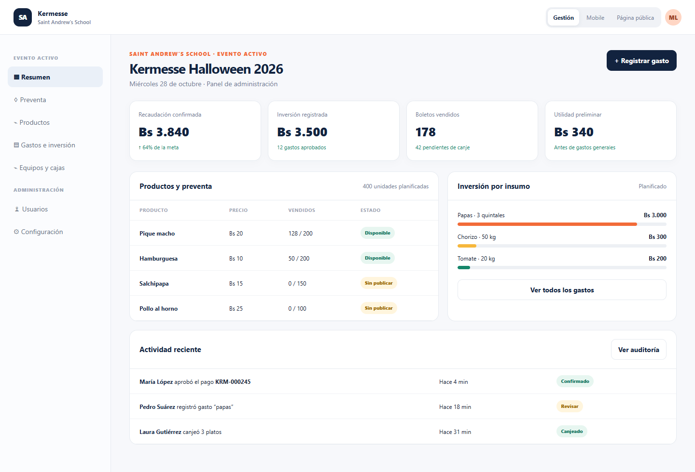
Vista de administración: indicadores, productos, inversión, actividad y accesos del evento activo.
El administrador de la organización podrá cambiar entre eventos y ver únicamente la información autorizada para cada responsable. Los responsables de eventos anteriores podrán conservar vista de consulta cuando la organización lo defina.

Aplicación móvil para responsables
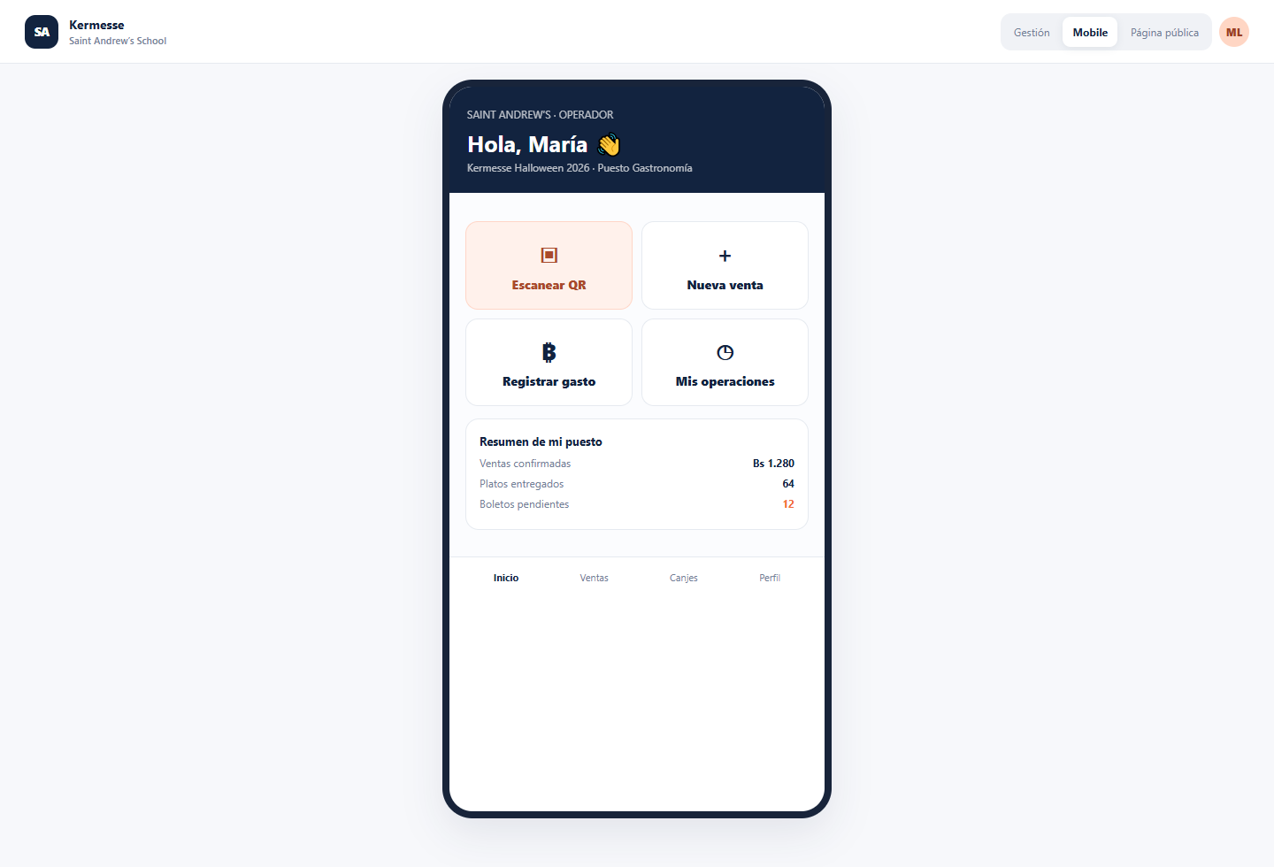
Vista móvil: escaneo de QR, nueva venta, registro de gasto y resumen del puesto asignado.
La aplicación mostrará el evento y puesto asignado al operador. Al escanear un boleto, reconocerá automáticamente los platos correspondientes y evitará canjes duplicados.

Página pública de preventa
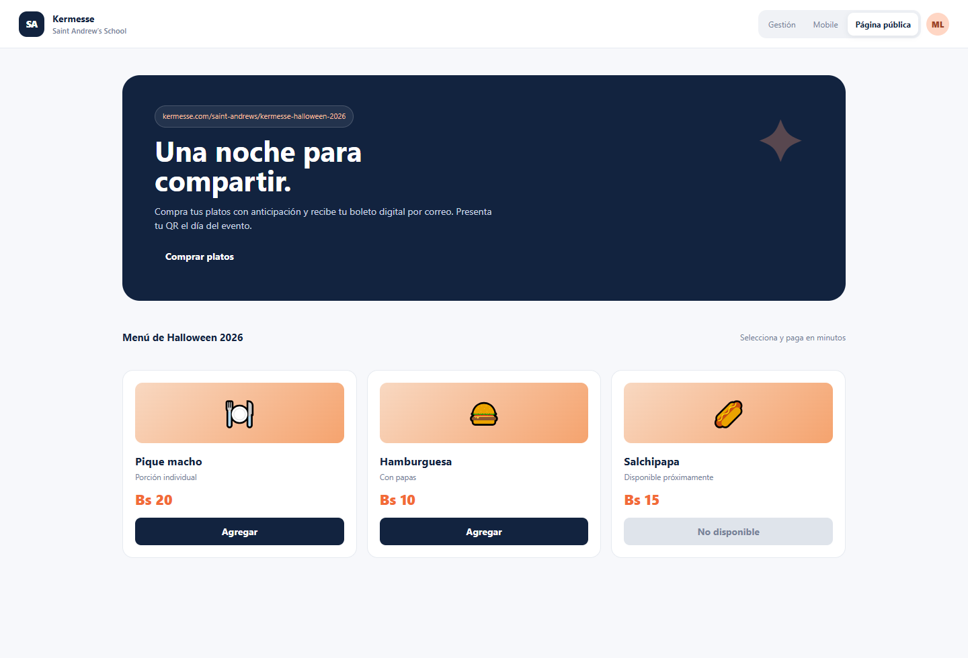
Vista pública: enlace por organización y evento, menú, precios y compra rápida.

Inversión y condiciones
Concepto | Importe | Incluye
Implementación del sistema | Bs 4.500 | Desarrollo, configuración inicial, pruebas, capacitación básica y puesta en marcha.
Hosting y servicios externos | A cargo del cliente | Hosting, dominio, correo transaccional, bancos, pasarela de pago y servicios de terceros.
Mantenimiento por un año | Incluido | Seguimiento y corrección de errores de las funcionalidades entregadas durante 12 meses.

Mantenimiento incluido por 12 meses
- Seguimiento de incidencias reportadas por los administradores y responsables.
- Corrección de errores funcionales dentro del alcance entregado.
- Ajustes menores necesarios para sostener la operación de las funcionalidades implementadas.
- Orientación básica de uso y revisión general del servicio.
El mantenimiento no incluye nuevos módulos, rediseños mayores, cambios de alcance ni tarifas de hosting, dominio, servicios de correo, entidades financieras o proveedores externos.

Responsabilidades de la organización
- Definir administradores de organización, responsables de cada evento y permisos requeridos.
- Entregar productos, precios, cantidades, identidad visual y contenido de la página pública.
- Contratar y cubrir hosting, dominio y servicios externos necesarios.
- Proporcionar credenciales y aprobaciones del banco o proveedor de pagos.

Cierre
La plataforma permitirá a Saint Andrew’s School administrar la Kermesse Halloween 2026 y conservar una base organizada para sus futuros eventos. El mismo modelo podrá aplicarse después a otras organizaciones, manteniendo sus equipos, responsables y datos completamente separados.

